HƯỚNG DẪN SỬ DỤNG ỨNG DỤNG CHINH PHỤC OLYMPIA NGUYỄN HUỆ MÙA 1:

THU NHỎ ỨNG DỤNG

MỞ FILE TRỢ GIÚP

MÀN HÌNH CHÍNH ỨNG DỤNG:

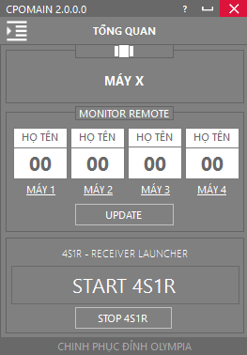

MỞ MÀN HÌNH GHI ĐIỂM THÍ SINH

MỞ 4S1R (REC)

TÊN MÁY GÁN VỚI VAI TRÒ CỦA NÓ

ĐIỂM TỪNG THÍ SINH TRONG MÀN HÌNH ĐIỂM

TÊN TỪNG THÍ SINH TRONG MÀN HÌNH ĐIỂM

THOÁT KHỎI ỨNG DỤNG

MỞ MENU

CẬP NHẬT ĐIỂM VÀ TÊN TRONG MÀN HÌNH ĐIỂM

DỪNG TẤT CẢ CÁC CLIENT ĐANG HOẠT ĐỘNG ĐỒNG THỜI ĐÓNG 4S1R REC

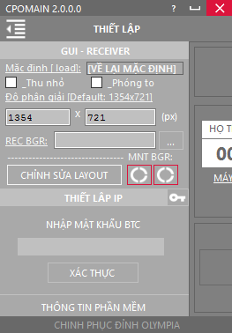

ĐẶT MÀU CHO NỘI DUNG MÀN HÌNH ĐIỂM THÍ SINH

ĐẶT MÀU CHO TIÊU ĐỀ MÀN HÌNH ĐIỂM THÍ SINH

XÁC NHẬN THÀNH VIÊN BTC ĐỂ ĐẶT IP

THÔNG TIN VỀ PHẦN MỀM

CHỈNH SỬA CÁC NHÃN TÊN, ĐÁP ÁN, THỜI GIAN TRONG 4S1R REC

ẢNH NỀN CHO 4S1R REC

PHẦN MENU:

**CƠ CHẾ HOẠT ĐỘNG**

-Yêu cầu máy tính:

**MÁY THÍ SINH:**  
>4 máy cho thí sinh để chạy chương trình gởi (4s1r SEND, bộ 4 ứng dụng này hoàn toàn giống nhau và không có thay đổi cho lần cập nhận cpomain bản 2.0.0.0 này)

Tất cả 4 4s1r SEND đều phải thiết lập Ipv4 của máy 4s1r REC trước khi đi vào hoạt động.

**MÁY NHẬN:**

>1 máy nhận: máy để chạy 4s1r REC, trong quá trình hoạt động, màn hình chính phải là:

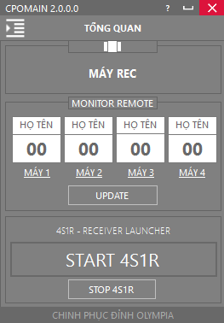

Máy 4s1r REC phải thiết lập tất cả 4 Ipv4 tương ứng với từng máy của từng thí sinh trước khi đi vào hoạt động.

**MÁY ĐIỀU KHIỂN MÀN HÌNH GHI ĐIỂM (4 MÁY):**

Mỗi máy tính có nhiệm vụ ghi điểm cho thí sinh vào màn hình LCD trước thí sinh phải:

-Có cổng kết nối vga hoặc màn hình LCD phải hỗ trợ HDMI (trường hợp nếu máy điều khiển ghi điểm là laptop không có cổng vga).

-Kết nối với màn hình ở chế độ extend.

B1: Mở ứng dụng CPOMAIN, click vào nhãn lần lượt tương ứng với màn hình ghi điểm.

Ví dụ: máy ghi điểm cho thí sinh 1, ứng dụng CPOMAIN phải là:

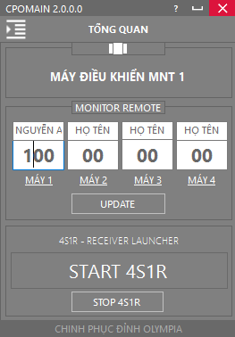

>QUA TRANG KẾ BÊN !

Và màn hình LCD cho thí sinh 1 sẽ là:

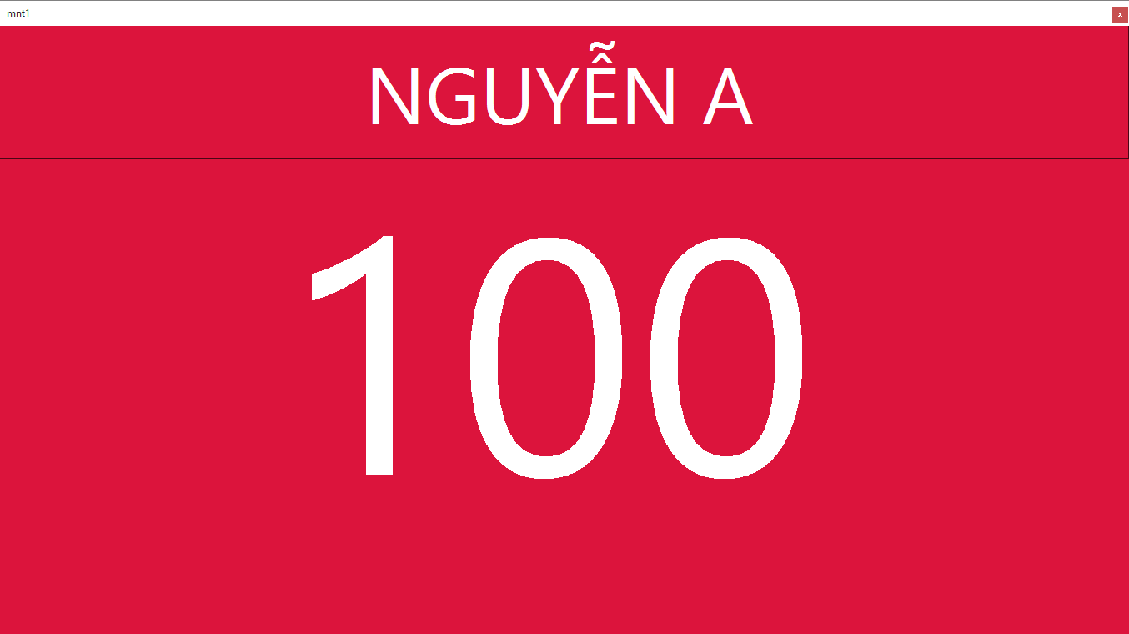

TƯƠNG TỰ CHO 3 MÁY CÒN LẠI.

LƯU Ý:

>Sau khi nhập Ipv4 từ CPOMAIN 2.0.0.0, nếu không muốn bị kẻ gian thay đổi chuỗi IP, vui lòng nhấn vào nút biểu tượng chìa khóa để khóa bảng thiết lập IP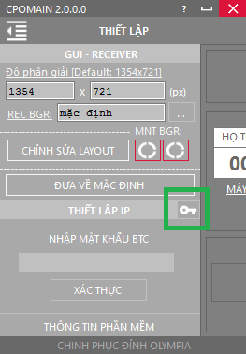

.HẾT

-------------------------------------------------------------------------------------------------------------

Liên hệ & nhận trợ giúp từ tác giả ứng dụng:

Nguyễn Văn Phú Nhàn

Địa chỉ: -lớp B3 Nguyễn Huệ 2014-2017.

Fb: <https://web.facebook.com/PN29S>

Email: [pns2951999@gmail.com](mailto:pns2951999@gmail.com)

Số điện thoại: 0905623884